Влияние хлоридов металлов на расходование алюминия при его окислении соединениями меди(II)
Протасов М.А.¹, Макеева Т.В.²
Студент¹, аспирант²
Юго-Западный государственный университет, факультет технологий и дизайна, Курск, Россия
E-mail: primigenius@yandex.ru
Алюминий является самым распространённым металлом на поверхности Земли. Обладая уникальными, в своём роде, свойствами, он стал незаменим во многих отраслях деятельности человека [1]. Поэтому изучение стабильности этого металла и его сплавов в различных условиях является важным и актуальным на текущий момент времени.
В ходе данной работы изучалось окисление алюминия соединениями меди (II) в присутствии добавок хлоридов металлов.Эксперимент проводился в бисерной мельнице вертикального типа. Масса загруженного алюминия составляла 10% от загрузки состава: соединения меди (II) 0,005 моль, муравьиная кислота 0,01 моль, добавка хлорида 0,125 моль, вода до 100 г. Соотношение бисера к загрузке 1:1. Влияние добавок хлоридов металлов представленно в таблице.
Добавка | Δm_{Al(τ=2,5 час)}, г | W_{ср.}, | , %
природа
Без добавки | 0,270 | 0,404 | 2,7
NH₄Cl | 0,250 | 0,307 | 2,5
NaCl | 0,240 | 0,352 | 2,4
AlCl₃ | 0,590 | 0,885 | 5,9
BaCl₂ | 0,300 | 0,452 | 3,0
CaCl₂ | 0,150 | 0,148 | 1,5
MnCl₂ | 0,280 | 0,422 | 2,8
CoCl₂ | 8,120 | 20,252 | 81,2
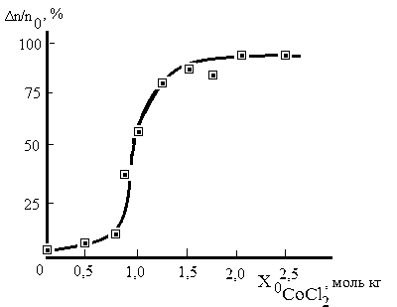
Видно, что при прочих равных условиях хлорид кольбата способствует расходованию алюминия свыше 80 % от массы загруженного в реактор. При более подробном изучении была выявлена следующая зависимость от величины добавок этого хлорида (рисунок).
При увеличении начальной концентрации хлорида кобальта в загрузке более 0,8 - 1 моль/кг происходит резкое повышение степени расходования металла. Помимо этого у продуктов и оставшегося алюминия проявляются магнитные свойства. Причем с увеличением концентрации хлорида кобальта в системе такие свойства оказываются более выраженными.

Литература

- Металлургия алюминия / Борисоглебский Ю.В., Галевский Г.В., Кулагин Н.М., Минцис М. Я., Сиразутдинов Г. А. - Новосибирск: Наука, 1999. - 438с.

За помощь в написании работы выражаю свою признательность научному руководителю д.х.н., профессору кафедры ФХ и ХТ ЮЗГУ, г.Курск Иванову А.М.

